Modelo 1
Canalón SISTEMA de FILTRADO y depósito independiente

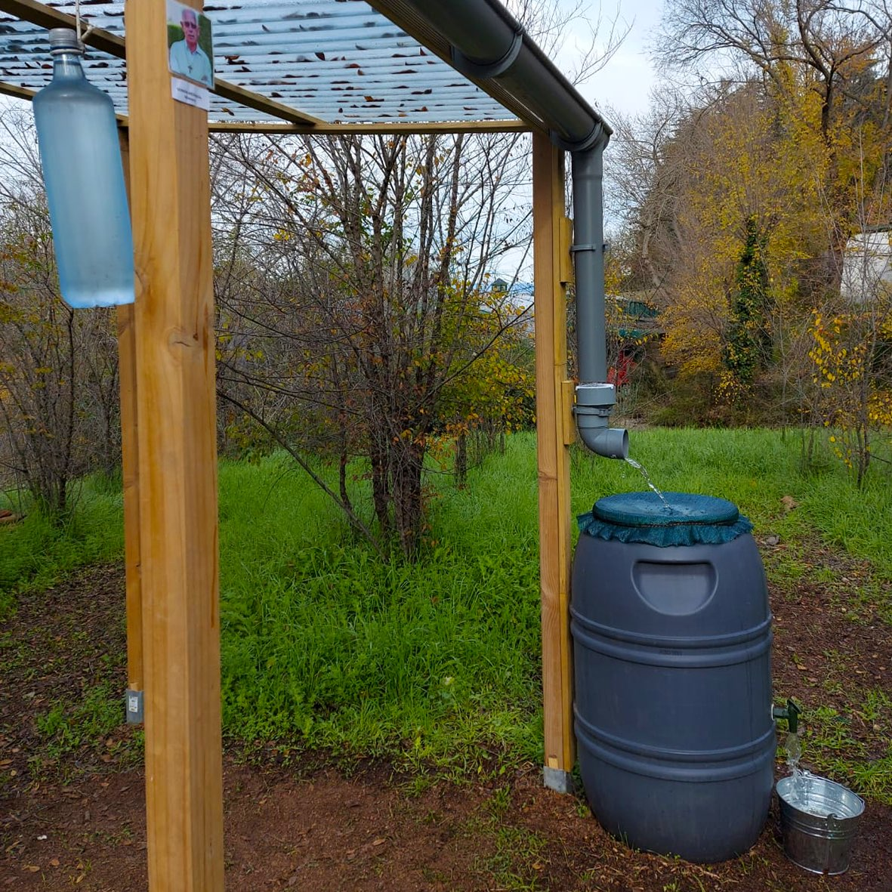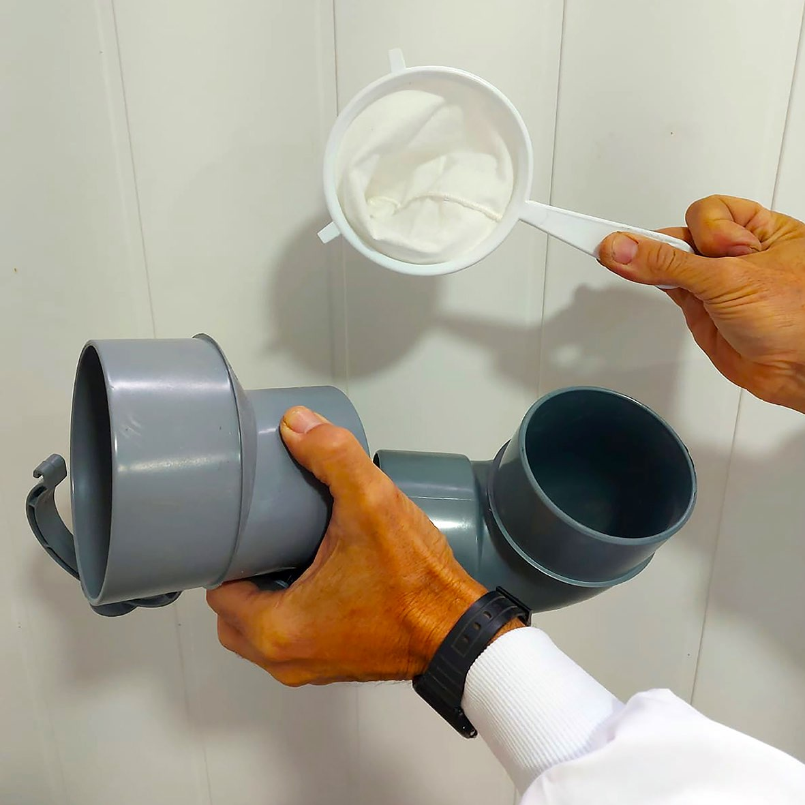
Cualquier canalón con bajante sirve.
Lo novedoso y muy barato es el SISTEMA DE FILTRADO.
Se compone de cuatro elementos de plástico.
La pieza más ancha (1) que admite embutirle un codo (2). Una ABRAZADERA (3) que se atornilla a la pared y que será fundamental. Y un colador (4) de tela lo más ancho posible en su fondo.
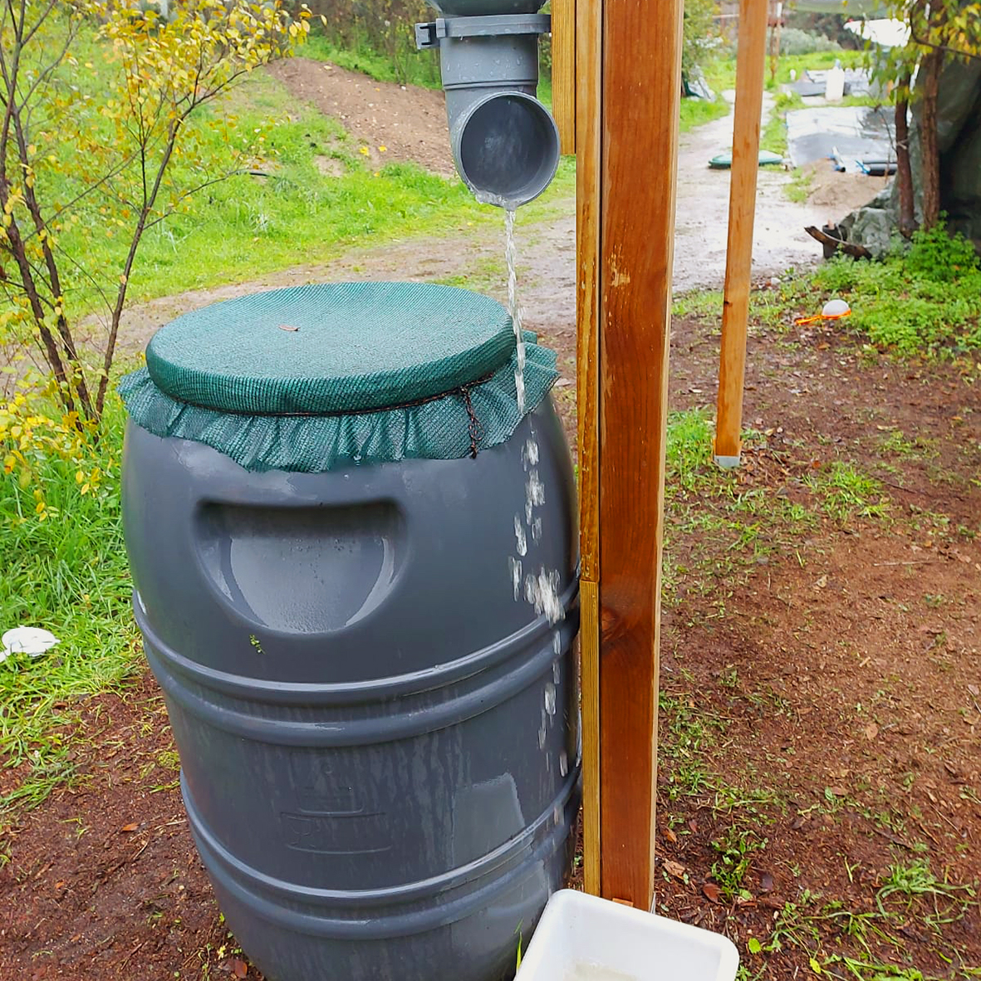
Filtro: La ABRAZADERA que se atornilla a la pared, sujeta el CONJUNTO de las dos piezas juntas, PRESIONÁNDOLAS pero no INMOVILIZÁNDOLAS, para permitir un giro de 90º fundamental y poder verter las 1as aguas sucias.
Cuando el agua ya ha perdido su suciedad acumulada del tejado, se vuelve a GIRAR el conjunto 90º y se le aplicará un colador de tela.
Por último, del depósito que llevará GRIFO y doble filtro de malla tela, el agua saldrá limpia.

POTABILIDAD, CONSUMO Y CONSERVACIÓN DEL AGUA DE LLUVIA
El agua es VIDA, y está “VIVA”. Requiere CUIDARLA desde el principio.
Antes de beber el agua recogida directamente de la LLUVIA, hay que
DEPURARLA

Mediante: FILTROS

HIRVIÉNDOLA

CLORÁNDOLA si es preciso
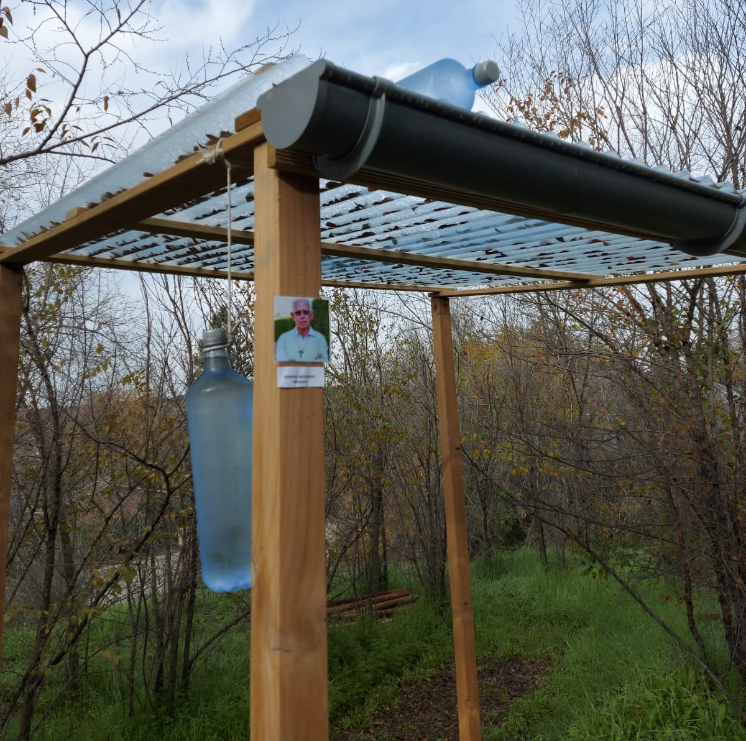
Método SODIS :

El método SODIS de depuración natural para el agua de lluvia es sencillo.

Consiste en poner BOTELLAS DE PLÁSTICO TRANSPARENTE al SOL durante:

8 horas si hay SOL o

2 días si está nublado.

Además, debemos NO CONTAMINAR el agua NOSOTROS MISMOS.
- Procurando higiene personal. LAVADO DE MANOS previa.
- Usar vasijas LIMPIAS. A poder ser LAS MISMAS.
- NO MEZCLAR el agua, aunque esté limpia, CON ALIMENTOS CONTAMINADOS---

Sería muy necesario y conveniente, tener un “COMITÉ” LOCAL del AGUA, que FORME e INFORME sobre el mantenimiento y uso adecuado del agua capacitando a la población.

OTRA INFORMACIÓN IMPORTANTE:

- EL MODELO se construirá siempre con MANO DE OBRA del lugar y su instalación se hará preferentemente por los propios interesados.
Hay que INSTALAR y COMPRAR allí:
- MONTAR cualquier tipo de CANALÓN que recoja el agua del tejado y su TUBO BAJANTE a depósito.
- El depósito con GRIFO. Una MALLA porosa y OTRA de tela para poner atada cubriendo el depósito.
El modelo LLEVA de aquí:
- El CONJUNTO de FILTRO para interponer entre la bajante del tejado y el depósito.
- Compuesto por:
- PIEZA ancha con reducción.1 CODO. 2 ABRAZADERAS(1 es de repuesto). 1 COLADOR (foto)

